

Ξάνθη: 22/9/2019

ΔΕΛΤΙΟ ΤΥΠΟΥ

για τους συντάκτες ΕΙΚΑΣΤΙΚΩΝ και ΚΟΙΝΩΝΙΚΩΝ ΘΕΜΑΤΩΝ

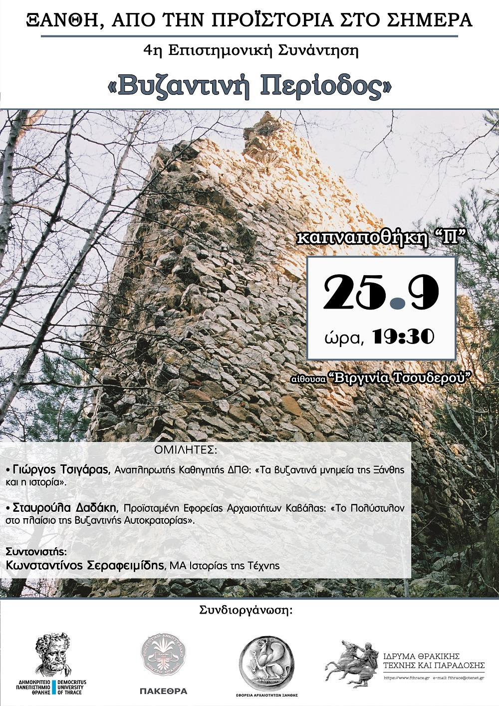
Σας γνωρίζουμε ότι το Εργαστήριο Βυζαντινών και Μεταβυζαντινών Ερευνών του Τμήματος Ιστορίας και Εθνολογίας του Δημοκριτείου Πανεπιστήμιου Θράκης (ΔΠΘ), η Εφορεία Αρχαιοτήτων Ξάνθης, το Πολιτιστικό Αναπτυξιακό Κέντρο Θράκης (ΠΑΚΕΘΡΑ) και το Ίδρυμα Θρακικής Τέχνης και Παράδοσης (ΙΘΤΠ) σε συνεργασία συνεχίζουν τις προγραμματισμένες εκδηλώσεις μέσα στο 2019 με τον γενικό τίτλο:
«Ξάνθη, από την Προϊστορία στο Σήμερα»
Αφορμή της διοργάνωσης αυτής αποτελεί η συμπλήρωση 100 χρόνων από την απελευθέρωση της Ξάνθης και είναι ενταγμένη στο γενικότερο κλίμα του εορτασμού που προγραμματίζεται από διάφορους τοπικούς φορείς. Σκοπός είναι, μέσα από μια σειρά επτά εσπερίδων (τρεις στο πρώτο και τέσσερις στο δεύτερο εξάμηνο), στις οποίες θα συμμετάσχουν διακεκριμένοι αρχαιολόγοι, ιστορικοί και ερευνητές, να παρουσιαστεί στο κοινό η πορεία του Νομού Ξάνθης από τα προϊστορικά χρόνια έως τη σημερινή εποχή.
Στην Οργανωτική Επιτροπή συμμετέχουν:
- Γεώργιος Χρ. Τσιγάρας, Αναπληρωτής Καθηγητής, Εργαστήριο Βυζαντινών και Μεταβυζαντινών Ερευνών του Τμήματος Ιστορίας και Εθνολογίας του ΔΠΘ.
- Κωνσταντίνα Καλλιντζή, Προϊσταμένη της Εφορείας Αρχαιοτήτων Ξάνθης.
- Βασίλης Αϊβαλιώτης, Γενικός Γραμματέας του ΔΣ του ΠΑΚΕΘΡΑ.
- Ανδρέας Ματζάκος, Διευθυντής του ΙΘΤΠ.

Επιστημονικός Σύμβουλος: Διαμαντής Τριαντάφυλλος, Επίτιμος Έφορος Αρχαιοτήτων

Στην 4^{η} Εσπερίδα με θέμα την Ξάνθη και την περιοχή της κατά τη βυζαντινή περίοδο θα παρουσιαστουν τα μνημεία και η σχέση τους με την πολυκύμαντη ιστορία της εποχής. Η μεταφορά της πρωτεύουσας του Ρωμαϊκου Κράτους από τη Ρώμη στη Νέα Ρώμη, την Κωνσταντινούπολη, αναβάθμισε τον ρόλο της περιοχής και η Ξάνθη, όπως και η Θράκη γενικότερα, ακολούθησε την ιστορική πορεία της πρωτεύουσας της Βυζαντινής Αυτοκρατορία, αφού η περιοχή αποτέλεσε το προαύλιο της Κωνσταντινούπολης, την ενδοχώρα της πρωτεύουσας της αυτοκρατορίας.
Επιπλέον, η γεωγραφική θέση της Ξάνθης –συνδέει την θρακική ενδοχώρα με το Αιγαίο–, ο σημαντικός ρόλος του λιμανιού και της πόλης των Αβδήρων, του Πολυστύλου της βυζαντινής εποχής, καθώς και το γεγονός ότι από την περιοχή περνούσε η Εγνατία Οδός που συνέδεε την Κωνσταντινούπολη με τα δυτικά Βαλκάνια και την Ρώμη, κατέστησαν τον τόπο αυτό κέντρο σημαντικών ιστορικών γεγονότων και τη Θράκη, όπως και την Ξάνθη, θέατρο πολεμικών συγκρούσεων αλλά και κέντρο με σημαντική πολιτιστική ανάπτυξη, όπως μαρτυρούν τα μνημεία που έχουν διασωθεί.
Η σημασία της περιοχής καταφαίνεται από τις διάσπαρτες μαρτυρίες, αρχαιολογικές και φιλολογικές, για την Ξάνθη, την Ξάνθεια τῶν Βυζαντινών. Τα Άβδηρα-Πολύστυλο συνεχίζουν και την περίοδο αυτή να αποτελούν ένα σημαντικό λιμάνι με σημασία για την ενδοχώρα της Θράκης γεγονός που σηματοδοτεί την οικονομική της άνθηση και συνεπώς και την πολιτιστική της ακμή, ενώ η Ξάνθη ήδη από τη μεσοβυζαντινή περίοδο έχει μια ιδιαίτερη παρουσία στα πολιτικά και εκκλησιαστικά πράγματα της Βυζαντινής Αυτοκρατορίας.
Στην 4^{η} συνάντηση παρουσιάζονται τα βυζαντινά μνημεία της Ξάνθης και του Πολυστύλου, διερευνάται η σχέση τους με την ιστορία, η ιδιότυπη επίδραση των ιστορικών συγκυριών στην δημιουργία τους καθώς και η συμβολή των μνημείων, κοσμικών και εκκλησιαστικών, στη γνώση της ιστορίας της περιοχής και στη διαμόρφωση του πολιτιστικού περιβάλλοντος της Θράκης.
Από την εποχή αυτή σήμερα σώζονται στην Ξάνθη ο ναός των Ταξιαρχών, καθολικό της Μονής των Ταξιαρχών, τα τείχη της ακρόπολης της Ξανθείας και τα ερείπια μιας παλαιοχριστιανικής βασιλικής κοντά στα Πηγάδια.
Από τα Άβδηρα-Πολύστυλο, χάρη στις αρχαιολογικές ανασκαφές έχουν έρθει στο φως σημαντικά μνημεία, εκκλησίες, οικίες, νεκροταφεία, αρχαιολογικά ευρήματα που παρέχουν σημαντικές πληροφορίες για την κοινωνική ζωή και τον καθημερινό βίο των κατοίκων της πόλης αυτής με αδιάλειπτη ζωή και παρουσία από την αρχαιότητα μέχρι σήμερα.
Εκδήλωση 4^{η}
Θέμα: Βυζαντινή περίοδος
Ημερομηνία: Τετάρτη 25 Σεπτεμβρίου 2019
Ώρα: 19:30
Τόπος: Αίθουσα εκδηλώσεων «Βιργινία Τσουδερού»/καπναποθήκη «Π»
Ομιλητές:
- Γεώργιος Χρ. Τσιγάρας, Αναπληρωτής Καθηγητής Ιστορίας βυζαντινής και μεταβυζαντινής τέχνης του ΔΠΘ. Τίτλος: Τα βυζαντινά μνημεία της Ξάνθης και η ιστορία
- Σταυρούλα Δαδάκη, Προϊσταμένη της Εφορείας Αρχαιοτήτων Καβάλας: Το Πολύστυλον στο πλαίσιο της Βυζαντινής Αυτοκρατορίας

Συντονιστής: Κωνσταντίνος Σεραφειμίδης, Ιστορικός - ιστορικός της τέχνης

ΕΙΣΟΔΟΣ ΕΛΕΥΘΕΡΗ ΓΙΑ ΤΟ ΚΟΙΝΟ

ΙΔΡΥΜΑ ΘΡΑΚΙΚΗΣ ΤΕΧΝΗΣ & ΠΑΡΑΔΟΣΗΣ
Οδ. Ανδρούτσου & 12 Αποστόλων | Καπνεργατών 9 | τηλ.: 25410 29282 – 26635, fax.: 25410 62086
www.fthrace.gr | blog: fthrace.blogspot.com | email: fthrace@otenet.gr

